Лабораторная работа №8

25-ПОИТ

ВЫПОЛНИЛ

Колковский Алексей

Тема: разработка плана и проведение тестирования пользовательского интерфейса

Цель: разработать план и провести тестировать пользовательского интерфейса приложения и описать найденные дефекты

Вариант 7:

Тестируемый сайт: Гродненский государственный медицинский колледж; Link: http://www.medkolleg.grodno.by/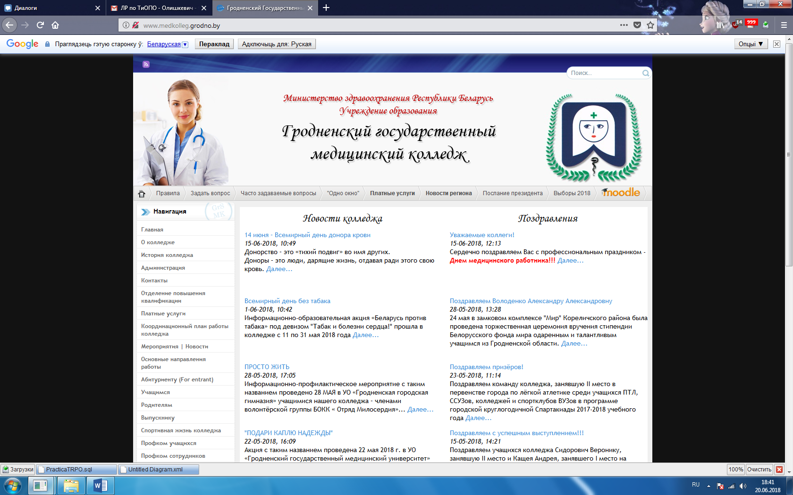

Smoke test – тестирование системы для определения корректной работы базовых функций программы в целом, без углубления в детали. При проведении теста определяется пригодность сборки для дальнейшего тестирования.

Minimal Acceptance Test (MAT, Positive test): тестирование системы или ее части только на валидных данных (валидные данные – это данные, которые необходимо использовать для корректной работы модуля/функции). При тестировании проверяется правильной работы всех функций и модулей с валидными данными. Для крупных и сложных приложений используется ограниченный набор сценариев и функций.

Acceptance Test (AT): полное тестирование системы или ее части как на корректных, так и на некорректных данных/сценариях. Вид теста, направленный на подтверждение того, что приложение может использоваться по назначению при любых условиях.

Тестовые проверки:

|  |  |  |  |
| --- | --- | --- | --- |
| № | Тест | Глубина тестового покрытия | Результат теста |
| 1 | Все параграфы, заголовки, статьи не содержат ошибок | MAT | Провален |
| 2 | Контактные данные организации точны | MAT | Пройден |
| 3 | Картинки и анимация на нужных местах и не выходят за рамки шаблона | MAT | Пройден |
| 4 | Сайт корректно отображается в любом браузере | AT | Пройден |
| 5 | Сайт корректно отображается на всех портативных девайсах | AT | Пройден |
| 6 | Изображения оптимизированы на всех страницах | AT | Пройден |
| 7 | Стиль абзацев выдержан | AT | Пройден |
| 8 | Формы для предоставления данных верны и работают | Smoke | Пройден |
| 9 | Внутренние ссылки работают на всех страницах | Smoke | Пройден |
| 10 | Внешние ссылки работают на всех страницах и открываются в новых вкладках | Smoke | Провален |
| 11 | Логотип «ГГМК» ведёт на стартовую страницу | Smoke | Провален |
| 12 | Время загрузки каждой страницы оптимизировано | AT | Пройден |
| 13 | Каждая страница имеет уникальное название | MAT | Пройден |
| 14 | Правильная навигация сайта | AT | Пройден |
| 15 | Установлен и настроен счётчик посещений liveinternet.ru | AT | Провален |
| 16 | Все страницы сайта понятны и просты в использовании | MAT | Пройден |
| 17 | Доступ к главному меню осуществляется со всех страниц | MAT | Пройден |
| 18 | Корректная работа сайта на разных расширениях экрана | AT | Провален |
| 19 | Скорость загрузки сайта, в условиях ограниченной мощности ПК | MAT | Пройден |
| 20 | Корректная работа компонента поиска | Smoke | Пройден |

|  |  |  |  |  |  |  |
| --- | --- | --- | --- | --- | --- | --- |
| № | Название дефекта  Где? Что? Когда? | Важность | Алгоритм воспроизведения | Фактический результат | Ожидаемый результат | Приложение |
| 1 | На главной странице сайта, страницы входа и регистрации отсутствуют интеграции с социальными сетями | Major | 1. Перейти на сайт  2. Перейти на форму входа  3. Перейти на форму регистрации | Отсутствуют интеграции с социальными сетями / | Интеграция с социальными сетями | Рисунок 1  Рисунок 2 |
| 2 | Не вынесена категория «Новости» в главное меню, область навигации | Average | 1. Переходим на сайт  2. Визуальный осмотр главного меню, панели навигации | Отсутствует вкладка «Новости» | Присутствует вкладка «Новости», с корректным переходам на страницу новостей колледжа | - |
| 3 | Отсутствует кнопка «Наверх» на формах | Enhancement | 1. Переходим на сайт | Отсутствует кнопка «Наверх» | Присутствует кнопка «Наверх» |  |
| 4 | В главном меню. Отсутствует пункт «Отзывы и пожелания» | Enhancement | 1. Переходим на сайт  2. Внимание на главное меню | Отсутствует пункт «Отзывы о и пожелания» | Присутствует пункт «Отзывы и пожелания», где пользователи смогут оставлять публичные отзывы и пожелания | - |
| 5 | В главном меню, области навигации. Отсутствует пункт «Расписание занятий» | Enhancement | 1. Переходим на сайт колледжа  2. Внимание на главное меню | Отсутствует пункт «Расписание занятий» | Присутствует пункт «Расписание занятий», с актуальным расписанием занятий |  |

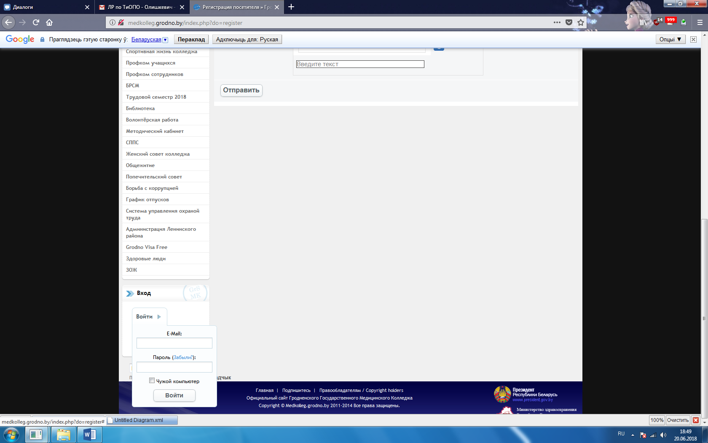

Рисунок 1 – Интеграция социальных сетей входа

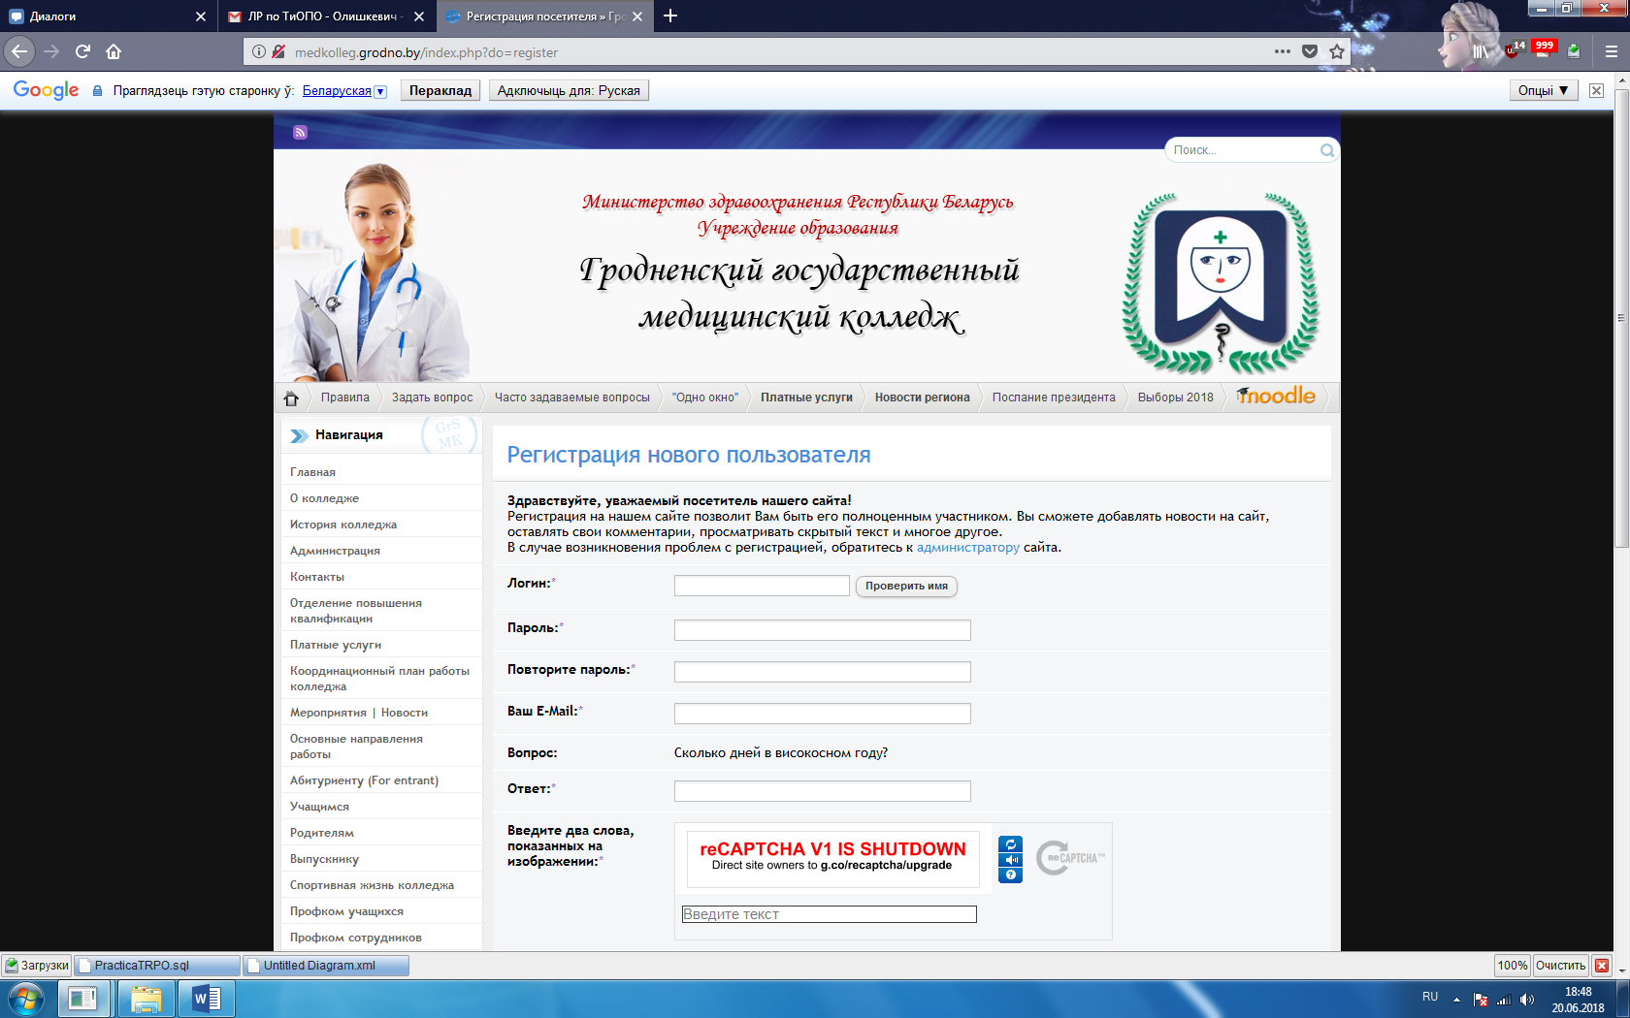

Рисунок 2 – Интеграция социальных сетей регистрации